四边形解题技巧

一、平行四边形应用举例
平行四边形具有对边平行且相等、对角相等、对角线互相平分等性质，它们在计算、证明中都有广泛的应用，现举例说明．

1．求角的度数
例1 如图，ABCD中．AD=2AB，点E、A、B、F在一条直线上，且EA＝AB＝BF，求∠DOC的度数．
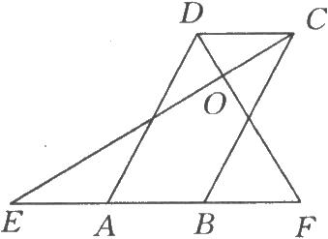

例2 （2007·河北）如图，若ABCD与EBCF关于BC所在直线对称，∠ABE=90°，则∠F=______．
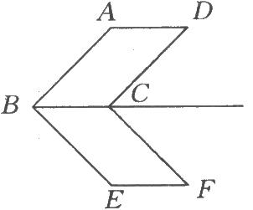

2．求线段的长
例3 如图，在四边形ABCD中，AB＝6，BC＝8，∠A =120°，∠B＝60°，∠BCD＝∠150°，求AD的长．
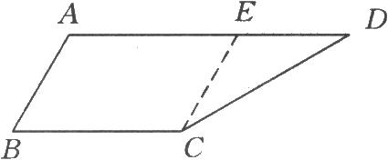

例4 (2006·河北)如图，在DABCD中，AD＝5，AB=3，AE平分∠BAD交BC边于点E，则线段BE、EC的长度分别为( )
A．2和3 B．3和2 C．4和1 D．1和4
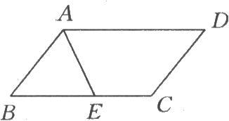

3．求周长
例5 (2006·日照)如图，在ABCD中，AE⊥BC于E，AF⊥CD于F，∠EAF= 45°，且AE+AF=$2\sqrt{2}$，求ABCD的周长．
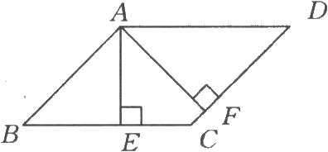

4．求第三边的取值范围
例6 (2006·双柏)如图，在ABCD中，对角线AC和BD相交于点0，如果AC=12，BD=10，AB=m，那么m的取值范围是( )
A．10<m<12 B．2<m<22 C．l<m<ll D．5<m<6
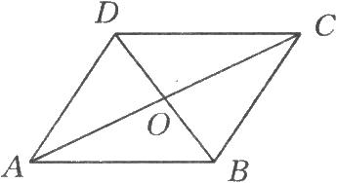

5．综合计算题
例7 如图,ABCD的周长为$\text{10}\sqrt{3}+6\sqrt{2}$，BC的长为$5\sqrt{3}$，AE⊥BC于E，AF⊥DC，垂足为DC延长线上的点F，AE=3．
求：(1)∠D的度数；(2)AF的长．
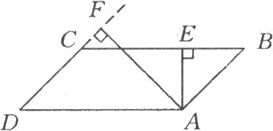

6．探索题
例8 如图，四边形ABCD是平行四边形，∠BCD的平分线CF交边AB于点F，∠ADC的平分线DG交边AB于点G，且DG与CF交于点E．请你在已知条件的基础上再添加一个条件，使得△EFG为等腰直角三角形，并说明理由．
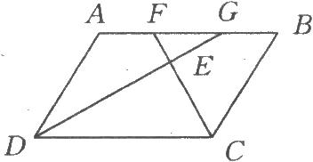

二、添作中位线，妙证几何题
三角形中位线定理：三角形的中位线平行于第三边，并且等于它的一半．这是三角形的一条很重要的性质，它包含了位置与数量两种关系．在题中，若有线段的中点，可过中点作第三边的平行线或取另一边中点构造中位线，运用中位线定理，实现线段或角的转移，从而迅速找到解题突破口，往往会使得某些看似无法解决的几何题化难为易，迎刃而解．
例9 如图，在△ABC中，AB<AC，点D在AC上，且有CD=AB，E、F分别是AD和BC的中点，连结EF并延长与BA的延长线相交于点G，求证：AE=AG．
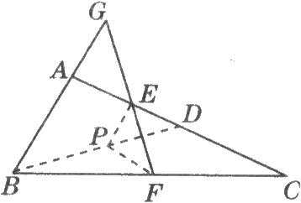

例10 如图，在四边形ABCD中，AC、BD相交于点O，且AC=BD，E、F分别是AD、BC的中点，EF分别交AC、BD于M、N．求证：∠OMN=∠ONM.
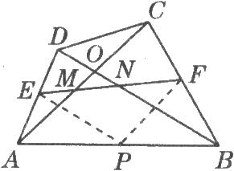

例11 如图，△ABC中，AD是BC边上的中线，E是AD的中点，BE的延长线交AC于点F，求证：$\text{AF}=\frac{1}{3}\text{AC}$.
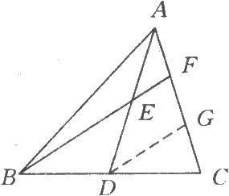

例12 如图，△ABC的中线AD、BE相交于点G，求证：$S_{Δ\text{ABG}}=s_{\text{四边形}\text{CEGD}}$.
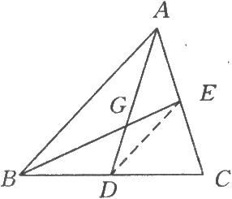

三、巧算与矩形有关的面积题
解答这类问题可考虑用未知数表示某些线段，构造方程来求解．
例13 如图，矩形ABCD的面积为S，E是AB的四等分点，F是BC的三等分点，G是CD的中点，则△EFG的面积为______．
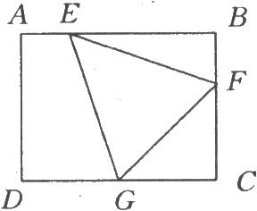

例14 如图，矩形ABCD中，E是BC上的点，F是CD上的点，且$s_{Δ\text{ABE}}$$=s_{Δ\text{ADF}}=\frac{1}{3}s_{\text{矩形}\text{ABCD}}$，则$\frac{s_{Δ\text{AEF}}}{s_{Δ\text{CEF}}}$等于( )
A.2 B.3 C.4 D.5
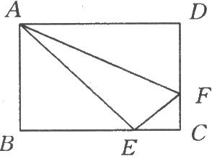

四、折叠问题
近几年一些省市的中考题中出现了很多有关矩形纸片折叠的问题．由于这类问题的实践性强，需要同学们通过动手操作去发现解决问题的方法．其规律为利用折叠前后线段、角的对应相等关系，构造直角三角形利用勾股定理来求解．以下面例题加以说明．
例15 矩形纸片ABCD中．AD=4 cm，AB=10 cm，按如图所示的方式折叠，使点B与点D重合，折痕为EF，则DE=______cm．
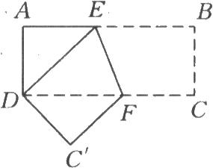

例16 将矩形ABCD沿AE折叠，得到如图所示的图形，已知∠CED'=60°，则∠AED的大小是( )
A．60° B．50° C．75° D．55°
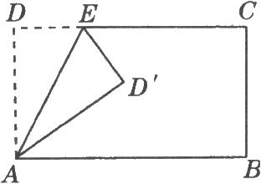

例17 如图，矩形ABCD中，AB=3，BC=4，如果将该矩形沿对角线BD折叠，那么图中阴影部分的面积是多少？
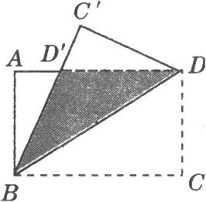

五、路在何方
我们知道如果直线m∥n，A、B为直线n上的两点，C、P为直线m上的两点(如图)，容易根据平行线之间的距离处处相等及同底等高的两个三角形面积相等的知识，得到两对面积相等的三角形，即△ABC和△ABP面积相等；△CPA和△CPB面积相等，还有一对面积相等的三角形，你知道吗？
我们进一步看：如果A、B、C为三个定点，点P在m上移动，那么无论点P移动到任何位置，总有△ABP与△ABC的面积相等，
理由：因为平行线间的距离相等，所以无论点P在m上怎么移动，总有△ABP与△ABC的同底等高，因此，它们的面积总相等．
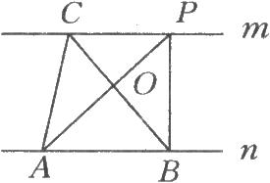
例18 如左图，五边形ABCDE是张大爷十年前承包的一块土地的示意图，经过多年开垦荒地，现已变成如右图所示形状，但承包土地与开始荒地的分界小路(图中折线CDE)还保留着，为了便于通行，张大爷想过E点修一条直路，直路修好后，要保持直路左边的土地面积与承包时的一样多，请你用有关数学知识，按张大爷的要求设计出修路方案（不计分界小路与直路的占地面积）．
(1)写出设计方案，并在图中画出相应的图形；
(2)说明方案设计理由．
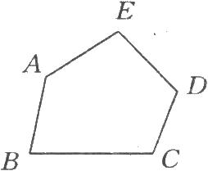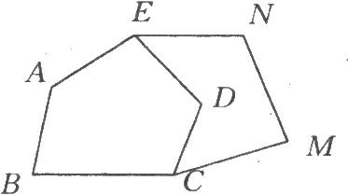

六、聚焦阅读理解题
阅读综合理解题主要考查同学们对“新事物”“新知识”的接受和理解能力，也考查同学们运用所学知识来解决“新事物”“新知识”的能力．解决这类综合问题的关键是合理运用所学知识来理解题目，从而做到正确解题。
例19 阅读以下短文，然后解决下列问题：
如果一个三角形和一个矩形满足条件：三角形的一边与矩形的一边重合，且三角形这边所对的顶点在矩形这边的对边上，则称这样的矩形为三角形的“友好矩形”，如图⑴所示，矩形ABEF即为△ABC的“友好矩形”．显然，当△ABC是钝角三角形时，其“友好矩形”只有一个．
(1)依照以上叙述，说明什么是一个三角形的“友好平行四边形”；
(2)如图⑵，若△ABC为直角三角形，且∠C=90°，在图⑵中画出△ABC的所有“友好矩形”，并比较这些矩形面积的大小；
(3)如图⑶，若△ABC是锐角三角形，且BC>AC>AB，在图⑶中画出△ABC的所有“友好矩形”，指出其中周长最小的矩形并加以说明．
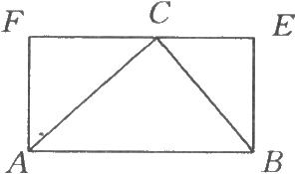图⑴ 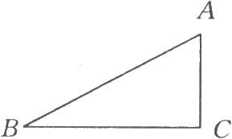图⑵ 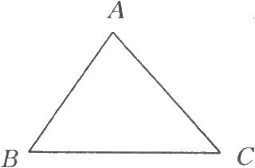图⑶

七、“Face to Face”中点四边形
顺次连结四边形四条边的中点所得的四边形叫中点四边形．这个中点四边形有许多重要性质，在中考试题中也屡见不鲜，中点四边形的四个结论如下：

1．任意四边形的中点四边形是平行四边形
已知：如图，四边形ABCD中，E、F、G、H分别是AB、BC、CD、DA的中点．求证：四边形EFGH是平行四边形．
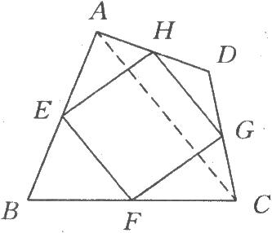

2．对角线相等的四边形的中点四边形是菱形
已知：如图，四边形ABCD中，E、F、G、H分别是AB、BC、CD、DA的中点，AC=BD.求证：四边形EFGH是菱形．
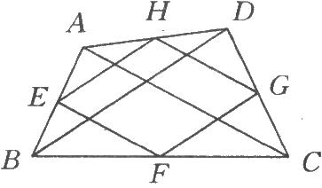

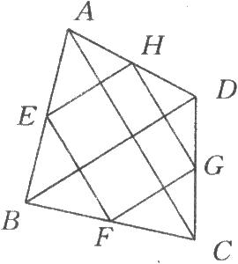
3．对角线垂直的四边形的中点四边形是矩形
已知：如图，四边形ABCD中，E、F、G、H分别是AB、BC、CD、DA的中点，AC⊥BD.求证：四边形EFGH是矩形．

4．对角线相等且垂直的四边形的中点四边形是正方形
因为四边形的两条对角线垂直，所以这个四边形的中点四边形是矩形，又因为这个四边形的．两条对角线相等，所以这个四边形的中点四边形是菱形．既是矩形又是菱形的图形就是正方形．
中点四边形的这四个结论应结合以下特例灵活掌握：菱形的中点四边形为矩形，矩形的中点四边形为菱形，正方形的中点四边形为正方形．
例20 顺次连结等腰梯形四边中点得到一个四边形，再顺次连结所得四边形四边中点得到的图形是( )
A.等腰梯形 B．直角梯形 C．菱形 D．矩形
例21 （2007·牡丹江）如图，在等腰梯形ABCD中，AD∥BC，AD=3，BC=5，AC、BD相交于0点，且∠BOC=60°，顺次连结等腰梯形各边中点所得四边形的周长是( )
A．24 B.20 C．16 D.12
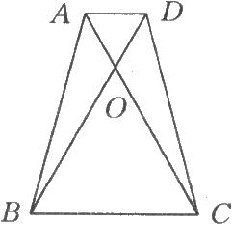

八、“智力魔方”——一七巧板
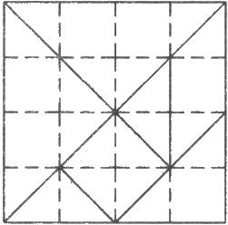
七巧板是由正方形按如图所示的方法制作成的（沿实线剪开），其中有五块都是等腰直角三角形，一块正方形，一块平行四边形，七巧板是一种数学玩具，有很强的益智性与趣味性，深受人们的喜爱．在近几年的中考试题中，就出现了一些与七巧板有关的拼图和计算题，值得关注．
例22 七巧板是我们祖先创造的一种智力玩具，它来源于勾股法．如图(1)，整幅七巧板是由正方形ABCD分割成七小块（其中：五块等腰直角三角形、一块正方形和一块平行四边形）组成．如图(2)，是由七巧板拼成的一个梯形，若正方形ABCD的边长为12 cm，则梯形MNGH的周长是______cm．（结果保留根号）
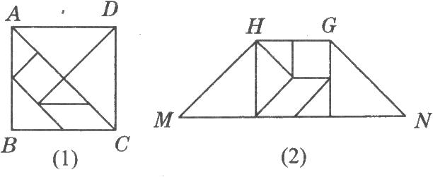
例23 用边长为1的正方形纸板制成一副七巧板(如图(1))，将它拼成“小天鹅”图案(如图(2))，其中阴影部分的面积为( )
A．$\frac{3}{8}$ B．$\frac{7}{\text{16}}$ C．$\frac{1}{2}$ D．$\frac{3}{4}$
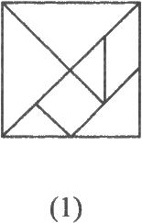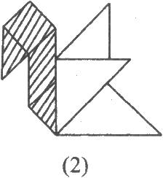

九、四边形“联姻”直角坐标系
中考中常把四边形与平面直角坐标系结合起来考查，这类题目有利于同学们把“数”与“形”联系起来思考，提高同学们综合运用知识的能力．
例24 一张矩形纸片OABC平放在平面直角坐标系内，0为原点，点A在x轴的正半轴上，点C在y轴的正半轴上，OA=5，OC=4．如图，将纸片沿CE对折，点B落在x轴上的点D处，求点D的坐标．
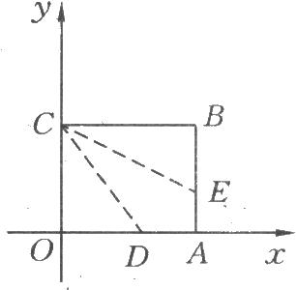
例25 如图，四边形ABCD是平行四边形，点A、B、D的坐标分别是(O，O)、(5，O)和(2，3)．求：(1)顶点C的坐标；(2)对角线AC、BD的交点E的坐标．
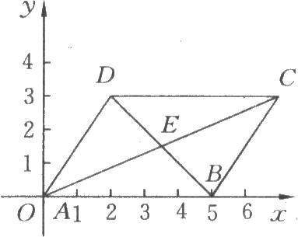
例26 已知菱形ABCD的边长为5，∠BAD是锐角，把它放在平面直角坐标系之中，并且使AD边在y轴上，点A在点D的下方，这时点C的坐标为(4，10)．
(1)求出顶点A的坐标；(2)画出符合题意的图形．

例27 一个正方形的两个顶点O和A的坐标分别是(O，0)和(4，O)，请写出另外两个顶点的坐标．

十、“天堑”变“通途”
梯形是不同于平行四边形的一类特殊四边形，解决梯形问题的基本思路是通过添加辅助线，对梯形进行割补、拼接，使“天堑”变“通途”，从而转化为三角形、平行四边形问题，使看似不可能的问题得到解决，一般而言，梯形中常用的辅助线主要有以下几种．

1．平移一腰
过梯形的一个顶点作一腰的平行线，将梯形转化为平行四边形和三角形，从而利用平行四边形的性质，将分散的条件集中到三角形中去，使问题顺利得解.
例28 如图，梯形ABCD中AD∥BC，AD=2 cm，BC=7 cm，AB=4 cm，求CD的取值范围．
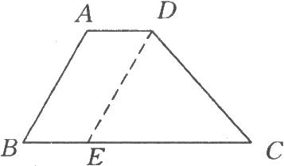

规律总结：通过作腰的平行线，构造平行四边形、三角形，从而把分散的条件集中到一个三角形中去，从而为解题创造必要条件，这种方法很重要，需切实掌握．

2．延长两腰交于一点
将梯形的两腰延长，使之交于一点，把梯形转化为大、小两个三角形，从而利用特殊三角形的有关性质解决梯形问题．
例29 如图，梯形ABCD中，AD∥BC，∠B=∠C，试说明梯形ABCD是等腰梯形．
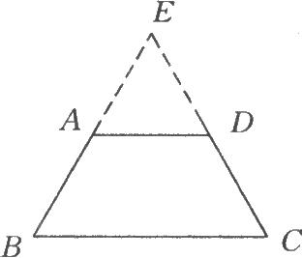
规律总结：延长两腰交于一点，可把梯形问题转化为三角形问题解决．

3．平移一条对角线
从梯形一底的一个顶点向梯形外作对角线的平行线，与另一底的延长线相交，构成平行四边形和特殊三角形（直角三角形、等腰三角形等）．
例30 (2007·天津)在梯形ABCD中，AD∥BC，对角线AC⊥BD，且AC=5 cm，BD=12 cm，则梯形中位线的长等于( )
A.7.5 cm B.7 cm C.6.5 cm D.6 cm
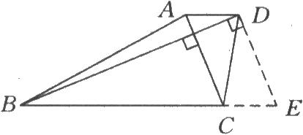

4．作高线
从梯形一底的一个顶点（或两个顶点）向另一底作高线，将特殊梯形（等腰梯形、直角梯形）转化成矩形和直角三角形．
例31 如图，等腰梯形ABCD中，AD∥BC，∠C=45°，AD=3，梯形的高为2，求梯形ABCD的面积．
